СОДЕРЖАНИЕ

Вопрос 1 (24) Вычертите и объясните принципиальную схему смазочной системы автомобильного двигателя
Вопрос 2 (47) Вычертите схему и объясните работу пневматического усилителя привода сцепления
Вопрос 3 (68) Вычертите основные типы подвесок автомобиля. Опишите назначение и основные части подвески
Вопрос 4 (90) Опишите основные типы специализированного подвижного состава
Литература

Вопрос 1 (24) Вычертите и объясните принципиальную схему смазочной системы автомобильного двигателя

В современном автомобильном двигателе существует множество деталей, которые необходимо смазывать для уменьшения трения между ними и их изнашивания, охлаждения трущихся поверхностей, уплотнения зазоров (например, между поршнем и цилиндром), защиты от коррозии, удаления продуктов износа.

В качестве смазки используют главным образом масла нефтяного происхождения, однако все большее внимание уделяется и синтетическим маслам.

Детали системы смазки
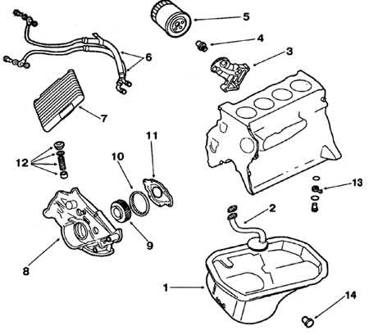
Рис. 1. Детали системы смазки
1. Масляный картер; 2. Маслоприемник; 3. Кронштейн масляного фильтра; 4. Перепускной клапан масляного фильтра; 5. Масляный фильтр; 6. Армированные шланг; 7. Масляный радиатор; 8. Нижняя крышка блока цилиндра; 9. Ведущая шестерня масляного насоса; 10. Ведомая шестерня масляного насоса; 11. Крышка масляного насоса; 12. Редукционный клапан; 13. Форсунки для охлаждения днища поршня; 14. Маслосливная пробка

Принципиальная схема смазочной системы двигателя
Двигатель имеет систему смазки под давлением, создаваемым шестеренчатым насосом с приводом непосредственно от коленчатого вала. Кроме масляного насоса, в состав системы смазки включены масляный фильтр и масляный радиатор, а также форсунки, установленные в основании каждого цилиндра, через которые разбрызгивается масло для охлаждения днищ поршней.
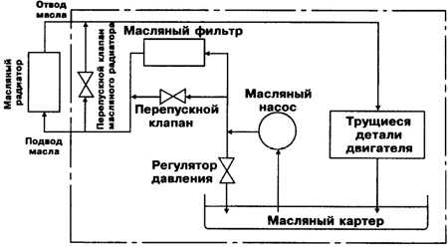

Рис. 2. Принципиальная схема смазочной системы двигателя автомобиля

Сменный фильтрующий элемент снабжен встроенным перепускным клапаном. При эксплуатации в нормальных условиях фильтрующий элемент подлежит замене примерно через каждые 10000 км пробега, при эксплуатации в тяжелых условиях – через каждые 6000 км пробега.
Система смазки включает в себя отводную магистраль с перепускным клапаном, направляющим масло к масляному радиатору. Благодаря этому обеспечивается непрерывный подвод масла к трущимся деталям двигателя в случае засорения и непроходимости масляного радиатора. Открытие перепускного клапана, установленного на боковой стороне двигателя, определяется только температурой масла. При открытом клапане это позволяет сократить время, необходимое для разогрева масла при запуске холодного двигателя.

Вопрос 2 (47) Вычертите схему и объясните работу пневматического усилителя привода сцепления

Усилитель состоит из силового цилиндра и клапана управления. Сжатый воздух подается в усилитель от пневматической системы автомобиля. В рабочей полости силового цилиндра установлен поршень, который шарнирно соединен с телескопическим штоком, действующим на вилку тяги выключения сцепления. Сжатый воздух в цилиндр поступает через клапан управления. Он состоит из корпуса пластинчатого клапана, толкателя и возвратной пружины. Толкатель упирается в поводок двуплечего рычага, соединенного тягой с рычагом привода выключения сцепления.
При нажатии на педаль выключения сцепления двуплечий рычаг перемещает толкатель влево и пластинчатый клапан открывает доступ сжатому воздуху из баллона в рабочую полость силового цилиндра усилителя по резиновому шлангу . Давлением сжатого воздуха поршень в силовом цилиндре перемещается вправо и через шток передает усилие тяги выключения сцепления.
Таким образом, для выключения сцепления используется дополнительное усилие, облегчающее работу водителя. Когда водитель отпускает педаль сцепления, оттяжная пружина заставляет толкатель тяги и двуплечий рычаг занять исходное положение. Пластинчатый клапан перемещаясь вправо, прекращает доступ сжатого воздуха в силовой цилиндр и сообщает его с атмосферой. Поршень в силовом цилиндре вновь занимает крайнее левое положение.
Пневматический усилитель (рис. 3), установленный в гидравлическом приводе сцепления, состоит из трех основных частей: источника энергии (в данном случае компрессора и ресиверов со сжатым воздухом),
исполнительного механизма — исполнительного цилиндра 13 и распределительного устройства 6, управляющего работой цилиндра 13.
Корпус пневмоусилителя выполнен из двух частей 12 и 18, между которыми установлена мембрана 10 следящего устройства. К последнему относятся также поршень 3, клапан 4, седло 5, выпускной 7 и впускной 8 клапаны.
Исполнительный цилиндр 16 гидравлического привода встроен в корпус пневмоусилителя. Жидкость от главного цилиндра, шток которого соединен с педалью сцепления, подводится в исполнительный цилиндр с комбинированным уплотнением 2 и к торцу поршня 3 через отверстие 14. Сжатый воздух подводится к клапану 8 через отверстие 9. Когда педаль отпущена, клапан 8 закрыт, а клапан 7 открыт.
При нажатии на педаль сцепления давление жидкости передается на поршень 77 и от него на толкатель 7 вилки выключения сцепления. Одновременно давление жидкости воспринимается поршнем 3, который через седло 5 закрывает выпускной клапан 7 и открывает впускной клапан 8. Давление воздуха справа от поршня 77 устанавливается пропорционально усилию на педали. Усилие от поршня 77 через шток 75 передается на поршень 77. Поэтому сила на толкателе 7, двигающая его влево и тем самым обеспечивающая выключение сцепления» складывается из двух составляющих: силы от давления жидкости в цилиндре 16, пропорционального усилию на педали, и силы от давления воздуха в исполнительном цилиндре 13. Последняя также пропорциональна усилию на педали.
Клапан 4 позволяет сжатому воздуху выходить из пневмоусилителя, когда открывается клапан 7, предохраняя пневмоусилитель от попадания снаружи пыли, грязи, влаги.

Вопрос 3 (68) Вычертите основные типы подвесок автомобиля. Опишите назначение и основные части подвески

Подвеска предназначена для смягчения и гашения колебаний передаваемых от неровностей дороги на кузов автомобиля.
Благодаря подвеске колес кузов совершает вертикальные, продольные, угловые и поперечно-угловые колебания. Все эти колебания определяют плавность хода автомобиля.
Чтобы транспорт служил дольше, а водитель и пассажиры чувствовали себя более комфортно, колеса автомобилей не жестко связаны с кузовом. К примеру, если поднять автомобиль в воздух, то колеса (задние вместе, а передние по отдельности) отвиснут и будут «болтаться», подвешенные к кузову на всевозможных рычагах и пружинах.
Вот это и есть подвеска колес автомобиля. Конечно, шарнирно закрепленные рычаги и пружины - «железные» и выполнены с определенным запасом прочности, но эта конструкция позволяет колесам перемещаться относительно кузова. А правильнее сказать - кузов имеет возможность перемещаться относительно колес, которые едут по дороге.
Подвеска может быть зависимой и независимой (см. рис. 4)

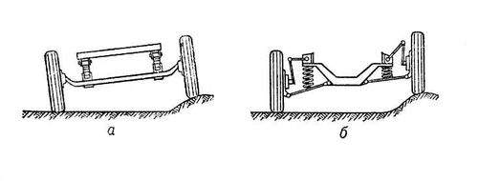
Рис. 4. Основные типы подвесок автомобиля: а) зависимая подвеска б) независимая подвеска

Зависимая подвеска (рис. 4-а), это когда оба колеса одной оси автомобиля связаны между собой жесткой балкой (задние колеса). При наезде на неровность дороги одного из колес, второе наклоняется на тот же угол.
Независимая подвеска (рис. 4-б), это когда колеса одной оси автомобиля не связаны жестко друг с другом (передние колеса). При наезде на неровность дороги, одно из колес может менять свое положение, не изменяя при этом положения второго колеса.
Устройство задней подвески на примере автомобиля волга газ 31105
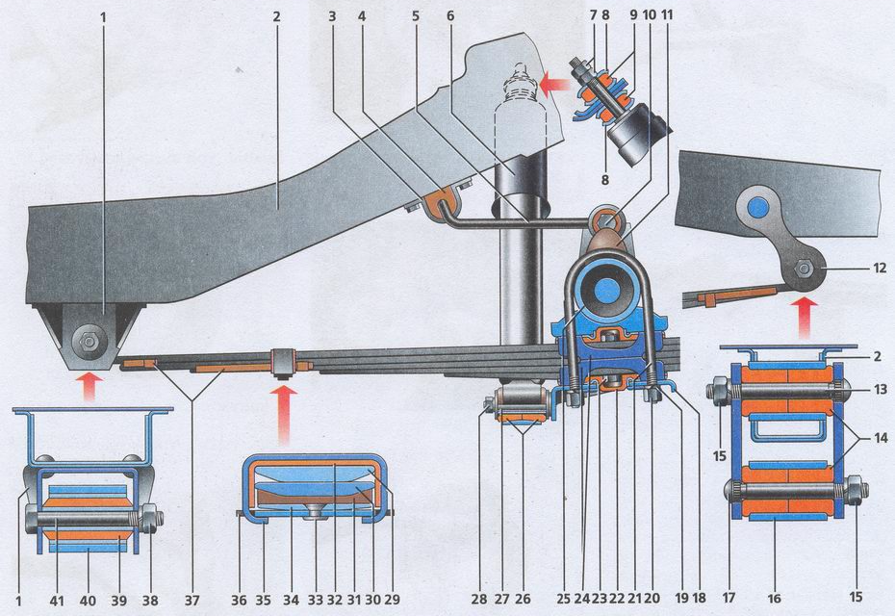

Рис. 5. Устройство задней подвески на примере автомобиля волга газ 31105

1 — кронштейн заднего лонжерона; 2 — задний лонжерон кузова газ 31105; 3 — скоба; 4 — подушка стабилизатора; 5 — штанга стабилизатора поперечной устойчивости; 6 — амортизатор; 7 — гайка и контргайка верхнего крепления амортизатора; 8 — стальные шайбы подушек; 9 — резиновые подушки; 10 — болт крепления штанги стабилизатора к заднему мосту; 11 — резиновый буфер хода сжатия; 12 — серьга рессоры; 13,17 — палец серьги; 14 — резиновые втулки; 15 — гайка пальца; 16 — задняя проушина коренного листа рессоры; 18 — подкладка рессоры; 19 — пружинная шайба; 20 — гайка стремянки; 21 — стремянка; 22 — резиновая подушка; 23 — центровой болт; 24 — обоймы рессоры; 25 — задний мост; 26 — резиновые втулки; 27 — палец подкладки рессоры; 28 — гайка пальца; 29 — коренной лист рессоры; 30 — подкоренной лист рессоры; 31 — противоскрипная прокладка; 32 — резиновая прокладка хомута; 33 — заклепка; 34 — третий лист рессоры; 35 — хомут; 36 — пластина хомута; 37 — противоскрипные прокладки; 38 — гайка болта; 39 — сайлентблок; 40 — передняя проушина коренного листа рессоры; 41 — болт крепления рессоры к лонжерону кузова
Задняя подвеска автомобиля волга газ 31105 выполнена на продольных листовых рессорах, с двумя гидравлическими амортизаторами и стабилизатором поперечной устойчивости. Листы рессоры разного размера, собраны в пакет по пять штук (плоской стороной вверх, выпуклой — вниз) и стянуты центровым болтом. Три верхних листа рессоры ближе к концам скреплены двумя хомутами. Между листами рессор установлены противоскрипные прокладки. Дополнительно установлен еще один хомут, стягивающий четыре листа в задней части рессоры. Для крепления рессоры к кузову автомобиля волга газ 31105 концы верхнего (коренного) листа загнуты в кольца — проушины. Передняя проушина коренного листа рессоры с запрессованным в нее сайлентблоком крепится болтом к кронштейну заднего лонжерона. Задняя проушина крепится к лонжерону через серьгу, компенсирующую изменения расстояния между концами рессоры. Подвижность серьги обеспечивают резиновые втулки, вставленные в проушину рессоры и отверстие лонжерона. К рессорам на стремянках (по две на каждую рессору), через обоймы с резиновыми подушками, прикреплен задний мост.
Подушки снижают передачу вибраций от моста на кузов автомобиля газ 31105. Стремянки также удерживают два резиновых буфера хода сжатия, которые ограничивают ход заднего моста вверх. Амортизатор — телескопический, двухтрубный, разборный. Нижним концом корпуса (проушиной) амортизатор закреплен на пальце подкладки рессоры, а верхним (штоком) связан с усиленной площадкой днища кузова газ 31105. Соединения амортизатора с подкладкой рессоры и кузовом машины газ 31105 выполнены эластичными: внизу — на резиновых втулках, сверху — на резиновых подушках. Штанга стабилизатора поперечной устойчивости автомобиля газ 31105 изготовлена из пружинной стали. Штанга стабилизатора с помощью металлических скоб через резиновые подушки прикреплена к задним лонжеронам кузова автомобиля газ 31105. На концах штанга стабилизатора закреплены наконечники с запрессованными в них сайлентблоками, через которые штанга соединена с задним мостом. Для этого к кожухам полуосей приварены кронштейны.

Вопрос 4 (90) Опишите основные типы специализированного подвижного состава

К специализированному подвижному составу автомобильного транспорта относятся одиночные автомобили и автопоезда, предназначенные для перевозки определенных видов грузов в специфических дорожных и климатических условиях.
Специализация подвижного состава осуществляется путем оборудования автомобилей, прицепов и полуприцепов специальными приспособлениями для перевозки отдельных видов грузов (длинномерных, тяжеловесных, строительных деталей и др.), закрытыми кузовами (фургоны, цистерны), погрузочно-разгрузочными механизмами (самосвалы, самопогрузчики), а также агрегатами и устройствами для повышения проходимости и механизации погрузки и разгрузки.
Основные типы специализированного подвижного состава:
- Автомобили - фургоны, в т.ч. для перевозки хлеба и хлебобулочных изделий, а также тары из-под указанных изделий
- Автомобили - фургоны с изотермическими кузовами
- Автомобили – рефрижераторы
- Автомобили - цистерны, в т.ч. для перевозки молока на длительные расстояния
- Автомобили – цементовозы
- Автомобили – бетоносмесители
- Автомобили - цистерны для перевозки битума в горячем состоянии
- Автомобили – панелевозы
- Автомобили, оборудованные грузоподъемными устройствами (дополнительно к установленным надбавкам) и съемными кузовами
- Автомобили, прицепы и полуприцепы, оборудованные стандартными тентами
- Автомобили - лесовозы, металловозы, скотовозы и другие типы специализированного подвижного состава.
Специализированный подвижной состав автомобильного транспорта имеет преимущества по сравнению с универсальным подвижным составом:
- большая сохранность количества и качества грузов в процессе перевозки (изотермические фургоны, цистерны);
- более высокая механизация процессов погрузки и разгрузки (самосвалы, самопогрузчики, цистерны с пневматической разгрузкой);
- возможность перевозки специфических грузов (жидких, длинномерных, тяжеловесных и др.);
- снижение затрат на тару (фургоны);
- исключение дополнительных операций при перевозке грузов (готовое платье и др.);
- повышение безопасности и улучшение санитарно-гигиенических условий перевозки некоторых грузов (цистерны) для перевозки химических продуктов, пылевидных грузов (цементовозы).

ЛИТЕРАТУРА

- Автомобиль в ваших руках (советы бывалых водителей) / Под ред. А.А. Пермякова. — Ижевск: Акцент, 1996. — 248с.
- Галимзянов Р.К. Торможение автомобиля: Учеб. пособие. - Челябинск: Издательство ЮУрГУ, 2000. — 44с.
- Горнушкин Ю.Г. Практические советы владельцу автомобиля. — 2. изд., перераб. и доп. — М.: Патриот, 1991. — 208с.
- Мравинский И.М. Ваш первый автомобиль: Покупка, уход, профессиональные приемы вождения. — М. : Транспорт, 1996. — 109с.
- Родичев В.А. Легковой автомобиль: Учеб. пособие для учреждений нач. проф. образования. - М.: ПрофОбрИздат, 2001. – 85 с.
- Суславичюс Л. Этот многоликий автомобиль. - М.: Трансорот, 1993. – 223с.
- Шайдуллин Б.А. Ваш друг - автомобиль: 400 практ. советов по уходу за двигателем - Пермь: Урал-Пресс, 1993. – 304 с.

